Composition d’une roche

Exp. 2.1

Sciences
Présenté à :
Daniel Blais
Par :
Edouard Grenier
ESV
MSI
2018-10-24

Observation: Si on a une roche et une loupe on va parler de composition d’une roche.
Interrogation : Lequel de ces minéraux est de la biotite ?

Hypothèse : Je suppose que c’est le numéro : 15.

Matériel : Loupe et roche.

Manipulation : je prends la photo.

Résultats :
Composition d’une roche
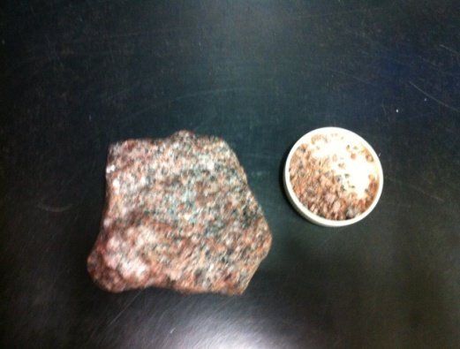

Analyse : D’après nos notes de cours, le granite est composé de feldpath, de biotite et de quartz.
Alors d’après mes résultats, la biotite serait l’inconnu #33 car il est noir.
-raison : parce que ce n’est pas #14 car c’est de la magnétite.
-raison : parce que ce n’est pas #4 car il est noir.

Conclusion : Mon hypothèse est fausse.

